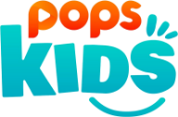
- 
- 
- 
- 
- 

Trang chủ / Blog / Những Bài Thơ Cho Trẻ Mầm Non Hay, Ngắn Và Dễ Thuộc

Những Bài Thơ Cho Trẻ Mầm Non Hay, Ngắn Và Dễ Thuộc
VUI HỌC - 16/03/2022
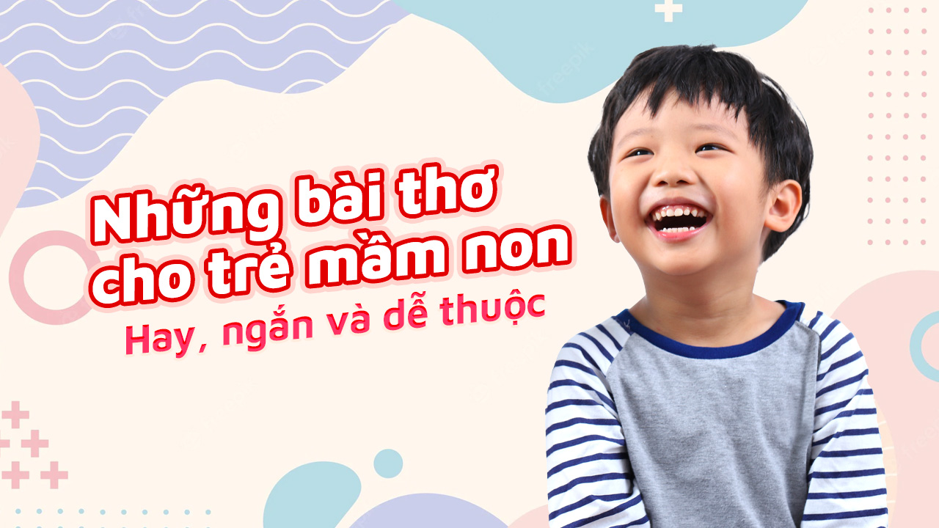
Những bài thơ cho trẻ mầm non về những chủ đề quen thuộc sẽ giúp kích thích trí não của trẻ trở nên nhạy bén hơn. Bằng từ ngữ và nhịp điệu hay, những bài thơ mà POPS Kids chia sẻ dưới đây hy vọng sẽ mở ra thế giới mới cho bé. Ba mẹ có thể tham khảo và đọc cho bé nghe mỗi ngày nhé!
Xem nhanh [Ẩn]
- Những bài thơ cho trẻ 2 tuổi
- 3/ Bài thơ: Lời chào
- Đi về con chào mẹ
Ra vườn cháu chào bà
Ông làm việc trên nhà
Cháu lên : “Chào ông ạ!”
Lời chào thân thương quá
Làm mát ruột cả nhà
Đẹp hơn mọi bông hoa
Cháu kính yêu trao tặng
Chỉ những người đi vắng
Cháu không được tặng “chào”.

